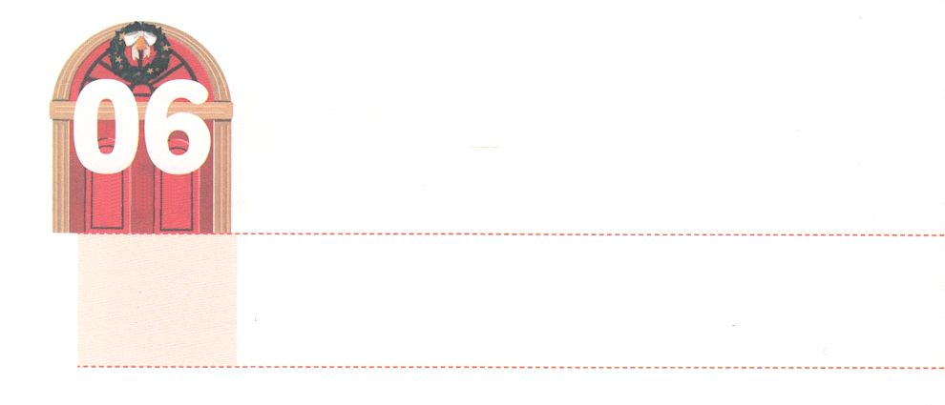

をかすレムナント

**げつようび**

はまた、しもべダビデをび、のおりからをし、をませるのからをれてて、ヤコブとごのものであるイスラエルをするようにされた。は、しいでらをし、のでらをいた。

**7870～72**

いにしたことは、におとなになってもをぼします。いダビデがにとしててられるに、でんだことがありました。ダビデのおさんエッサイがにてったたちにべをけるためおいにしました。いときからんだことがするを、ダビデはそこでむかえました。はダビデにをされたのでしょうか。

に、しいをされました。ダビデはのをってをすをっていました。２つ、のをされました。ダビデは、にまかされたのれをるとタラントで、どこでものをほめたたえていました。

、にえられたとだちとのいに、をいやしてかすえがいてえられているをえましょう。



**きょうのみことば**

、ありがとうございます。ダビデのように、をすをって、にまかされたすべてにすることができますように。きておられるイエス・キリストのおによっておりします。アーメン

**きょうのいのり**

RT働き人教師セミナー（胎幼児幼稚）2講┃2021.6.15

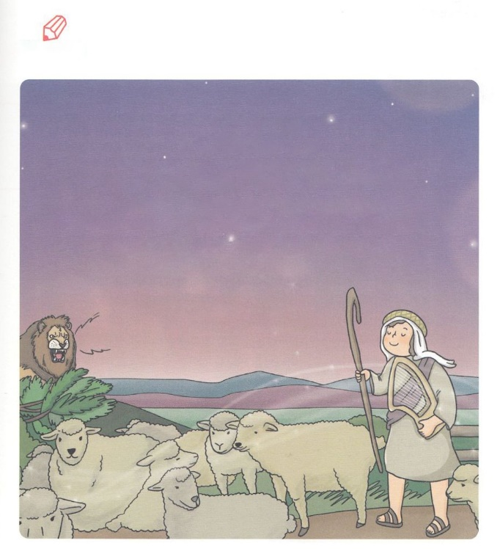

　　　　　　ダビデはいつも、どこでも、をしていたのでせでした。

　　　　　　みことばをいて、ダビデのように、がをしてくださって

　　　　　　いることして、きょうもがせであるようにみを

めましょう。

しかし、は、かなみによって、あなたのにき、あなたをれつつ、あなたのなるにかってひれします。（詩5:7のみことば）

いてみよう

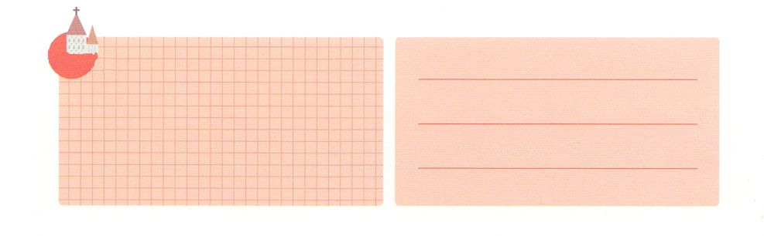

**きょうのでんどう　　　　　　　　　　う　　　　　　　　　　　　　　　　　　　　　　　　する**

発行：(社)世界福音化伝道協会　出版：図書出版生命　子どもの祈りの手帳2021年12月号より　翻訳監修：jcmessage.jp

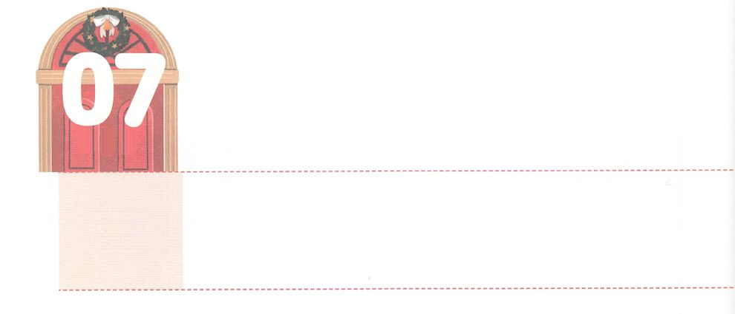

の

　　　イエス・キリスト

**かようび**

らはアムピポリスとアポロニヤをって、テサロニケへった。そこには、ユダヤのがあった。パウロはいつもしているように、にってって、つのにわたり、にづいてらとじた。そして、キリストはしみをけ、のからよみがえらなければならないことをし、またして、「があなたがたにえているこのイエスこそ、キリストなのです」とった。

**171～3**

パウロとシラス、テモテはいっしょにをえたチームでした。らはくところごとに、がまってがきるほどきなをえました。がないとっていたきくていを、どのようにしたのでしょうか。なをっているレムナントがなをるとき、なえがるのです。それなら、なとはでしょうか。

に、イエス・キリストは、ののであるサタンをちいたまことのです（ヨハ10:11-14）。２つ、イエス・キリストは、をれたをとのろいからしたまことのです（ローマ8:2）。３つ、イエス・キリストは、にうであるまことのです（ヨハネ14:6）。このキリストのがレムナントにえられています。をっているレムナントがひとりでもいるなら、のをでかすことができます。

パウロたちチームがべえたがにまでわりました。このをえて、このにイエス・キリストのをらすをめましょう!



**きょうのみことば**

、ありがとうございます。ただイエスがキリストというなをじるみをえてください。そしてのに、なのをえることができますように。きておられるイエス・キリストのおによっておりします。アーメン

中南米レムナント修練会1講┃2021.6.16

**きょうのいのり**

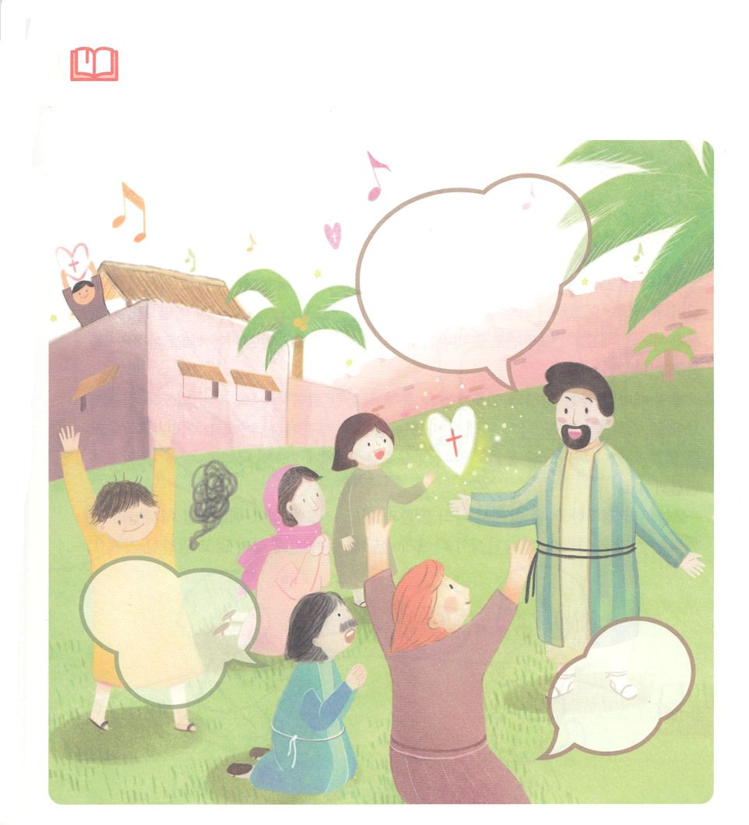

　　　　パウロチームがあちこちのをってなをえた

　　　　のです。はなんとっているといますか。ののふきだしに

　　　　それぞれののことばをにきましょう。

みことばを

しよう



**きょうのでんどう　　　　　　　　　　う　　　　　　　　　　　　　　　　　　　　　　　　する**

発行：(社)世界福音化伝道協会　出版：図書出版生命　子どもの祈りの手帳2021年12月号より　翻訳監修：jcmessage.jp

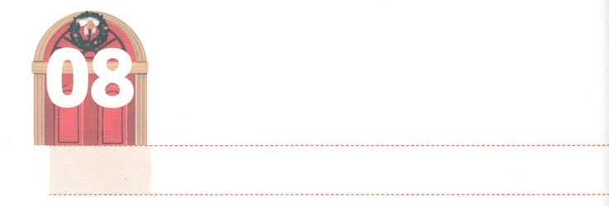

237かとじるの

**すいようび**

がエルサレムをくて、このでエルサレムをとされるまで、っていてはならない。

**イザヤ**

**627**

どんなにおいしそうにえるべがにあっても、のものでないなら、わうことができません。このように、やからをたくさんいたとしても、がじていないなら、のではありません。りともじことです。のことにしなければなりません。これを「の」といます。

のにくみことばと、りのをしてしたみことばが、のことになるようにしましょう。たとえししかできなくても、のがわるえのになるでしょう。このように、のすべてとがとじるならば、のは237かを生かすものとしてされます。

からなので、のみことばとり、をつけて、、とともにいるをちましょう。がえずえをえてくださるのをるでしょう。



**きょうのみことば**

、ありがとうございます。なので、のみことば、のをつけますように。がえずえてくださっているのをるレムナントとしてちますように。きておられるイエス・キリストのおによっておりします。アーメン

中南米レムナント修練会2講┃2021.6.16

**きょうのいのり**

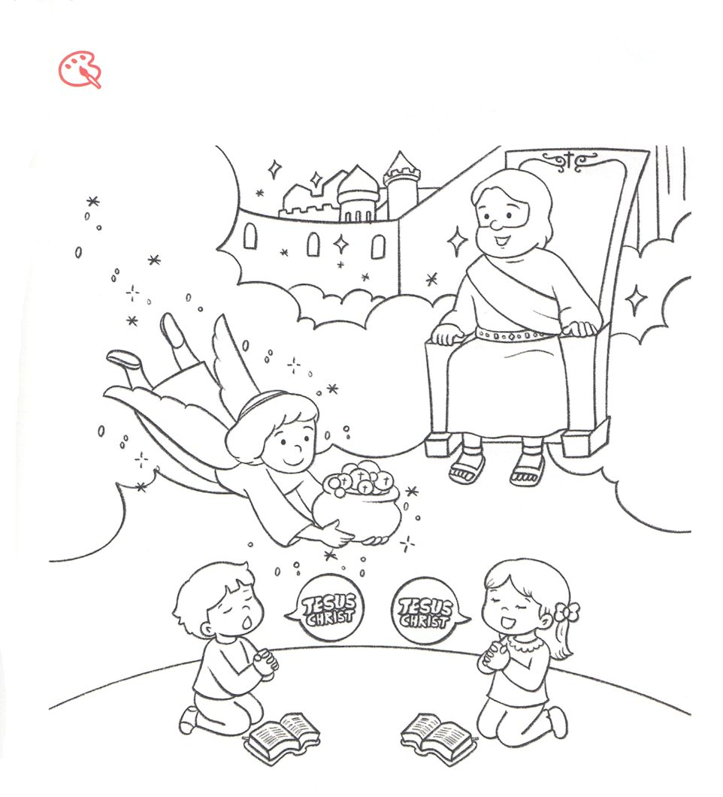

がイエス・キリストのによってるとき、どんなことが

こっているのかな。にをぬりながら、祈るときに

こっていることをえよう。

を

ぬろう



**きょうのでんどう　　　　　　　　　　う　　　　　　　　　　　　　　　　　　　　　　　　する**

発行：(社)世界福音化伝道協会　出版：図書出版生命　子どもの祈りの手帳2021年12月号より　翻訳監修：jcmessage.jp

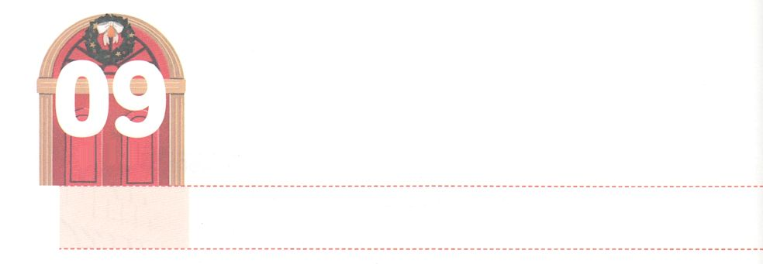

り

**もくようび**

たちはをねたんだが、はこのことをにめていた。

**3711**

**きょうのみことば**

のどもであるたちは、のみことばをしてをされたのをつけすことができます。そして、をささげるとき、のをいて、がわれるをることができます。ですから、にするレムナントは、まさしく、こののりです。

がよくできるだちは、のだちがからないことをえることができます。りは、がにしたのをのにえるです。レムナントがによってのみことばをくとき、ののレムナントがんだのがえます。また、サタンのとしととわなもえて、そのをうちくのをることができます。これがの、の、237かののです。

レムナントは、をささげることによってがごになっていることをあらかじめるりです。もにするレムナントになりましょう。



、ありがとうございます。きょうもにして、りのみをわうになりますように。きておられるイエス・キリストのおによっておりします。アーメン

RT働き人教師セミナー（青少年、大学）1講┃2021.6.17

**きょうのいのり**

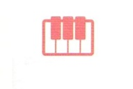

さんびしよう





**きょうのでんどう　　　　　　　　　　う　　　　　　　　　　　　　　　　　　　　　　　　する**

発行：(社)世界福音化伝道協会　出版：図書出版生命　子どもの祈りの手帳2021年12月号より　翻訳監修：jcmessage.jp



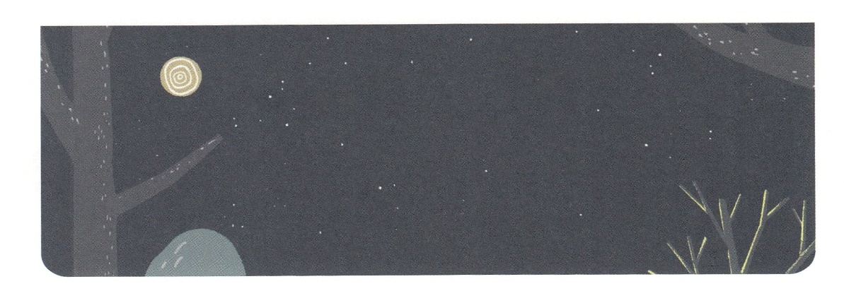



**きょうのでんどう　　　　　　　　　　う　　　　　　　　　　　　　　　　　　　　　　　　する**

発行：(社)世界福音化伝道協会　出版：図書出版生命　子どもの祈りの手帳2021年12月号より　翻訳監修：jcmessage.jp

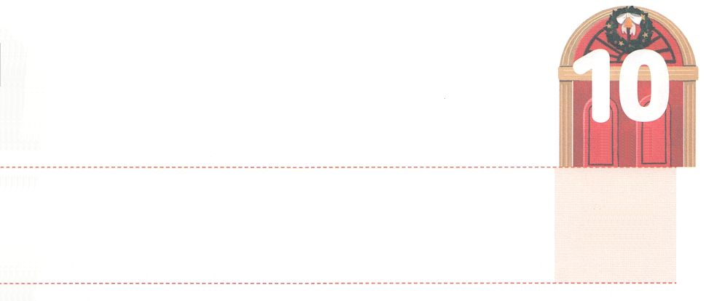

**きんようび**

こうしてペリシテはされ、とイスラエルのに、ってなかった。サムエルのきている、のがペリシテをいでいた。ペリシテがイスラエルからったは、エクロンからガテまで、イスラエルにった。イスラエルはペリシテのから、をした。そのころ、イスラエルとエモリのにはがあった。(13-14)

**Iサムエル**

**712～17**

サムエルはがばれた、のでした。サムエルをしてペリシテをいめてイスラエルをいやされました。たちもこのをかすとしてばれました。はどんなでしょうか。

は、のみことばをとするです。のはにだまされています。やったえでをいやすことができるとだまして、をにれています。それをじたは、とがになって、、がれてしまいます。そのようなのをきるレムナントは、のみことばをくしなければなりません。みことばをくして、くるだけが、をらないゆえにをなくしたので、しいをつことができるからです。それとともに、レムナントはしいをび、いをしてとともにいるをにわいましょう。また、たちのからだのバランスをえるべとなをして、をいやすをしましょう。

がをとしてばれたことをって、のにむをするすてきなになることをにめましょう。



**きょうのみことば**

**きょうのいのり**

、ありがとうございます。のみことばによって、んでしているのをいやすとしてちますように。きておられるイエス・キリストのおによっておりします。アーメン

RT働き人教師セミナー（青少年、大学）２講┃2021.6.17

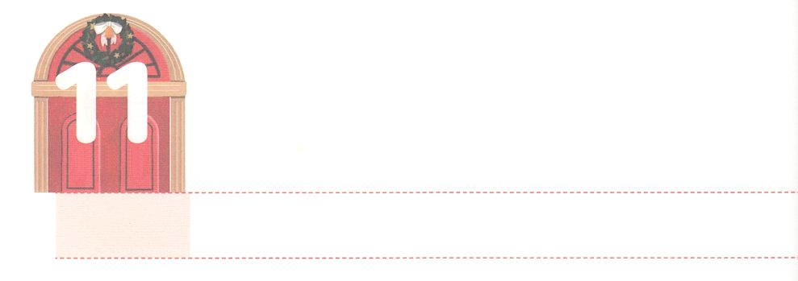

ヨルダンをる

**どようび**

**ヨシュア**

**31～13**

あなたはのをかつぐたちにじてこうえ。『ヨルダンのぎわにたとき、あなたがたはヨルダンのにたなければならない。』」(8)

をってをけてきたイスラエルのに、はヨルダンをりなさいとされました。はなんでしょうか。

でまれたは、エジプトのであったときをりませんでした。かもいとにのをってが過ぎたのをたことがなかったのです。このようなに、のとをからせるためでした。また、しいでのみことばにすることができなくて、になってのにったもいました。らをいやすために、ヨルダンをりなさいとわれました。ただし、らなければならないことがありました。それは、のについてくことでした。のをしたことがなかったと、ついたが、なによってのをするとき、カナンのをできました。じように、レムナントがみことばのをっているとき、をるがわって、することがあるにのをするようになります。

イスラエルのがのについてヨルダンをったように、レムナントは、さなことでもみことばにっていきましょう。なのきときなをるようになるでしょう。



**きょうのみことば**

、ありがとうございます。きょう、みことばをって、のとがかれるになりますように。このことをのにえるレムナントになりますように。きておられるイエス・キリストのおによっておりします。アーメン

産業宣教メッセージ┃2021.6.19

**きょうのいのり**

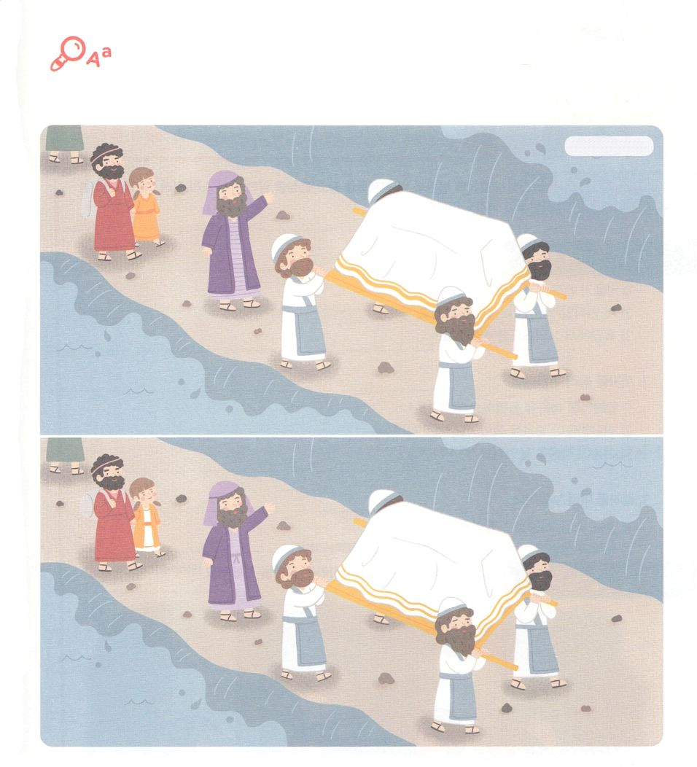

ちがいを

みつけよう

　　　　　イスラエルのにをるようにわれたが、じように

　　　　　ヨルダンをるようにわれたはなんだったのでしょう。

　　　　　きょうのみことばをもうしながら、ちがうところをつけましょう。

　　　　　　　　　　　　　　　　　　　　　　　　　　　　　　　　　　7つ



**きょうのでんどう　　　　　　　　　　う　　　　　　　　　　　　　　　　　　　　　　　　する**

発行：(社)世界福音化伝道協会　出版：図書出版生命　子どもの祈りの手帳2021年12月号より　翻訳監修：jcmessage.jp